JDZ9-10,JDZ9-6电压互感器UNZ10-JDZF9-6,JDZF9-10

一，产品简介
JDZX9-6Q,JDZX9-3Q电压互感器为环氧树脂全封闭式浇注绝缘户内型产品，适用于各种高压开关柜中，额定频率为50Hz、额定电压为10kV（或6kV）及以下的电力系统中作电压、电能测量及继电保护用。
JDZX9-6Q,JDZX9-3Q电压互感器为单相双线圈全封闭结构，采用环氧真空树脂浇注成型，铁芯采用优质冷轧硅钢片绕成环形，一次和二次绕组均缠绕在铁芯上，二次出线有接线护罩，护罩上有使用方便的出线槽。产品耐污秽、耐潮湿性能良好。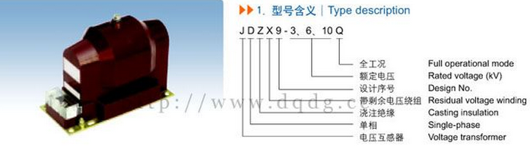

二. 技术参数：
互感器的技术指标均符合IEC标准和GB1207-1997的要求，具体参数详见下表： （cosφ＝0.8）
型 号 | 额定电压比（kV） | 额定容量（VA） |  |  | 极限输出  （VA）
型 号 | 额定电压比（kV） | 0.2级 | 0.5级 | 1级 | 极限输出  （VA）
JDZ9-6 | 6/0.1 | 30 | 100 | 200 | 500
JDZ9-10 | 10/0.1 | 30 | 100_ | 200 | 500
额定绝缘水平：JDZ9-6型7.2/32/60kV
JDZ9-10型12/42/75kV

三.结构简介
本型电压互感器为全封闭产品。一、二次绕组和铁芯均浇注在环氧树脂内，绝缘性能优良，耐潮湿。除JDZX9-3,6,10Q为半绝缘结构外，其余均为全绝缘结构。

四. 技术参数
1. 局部放电水平符合GB1207-1997《电压互感器》标准
2. 产品表面爬电距离满足Ⅱ级污秽等级
3. 负载的功率因数 ：COSφ=0.8 (滞后)
4. 其他技术参数见表

型 号 | 额定电压比  (V) | 准确级及额定输出  （VA） |  |  |  | 极限输出  （VA） | 额定绝缘水平  （kV）
型 号 | 额定电压比  (V) | 0.2 | 0.5 | 1 | 6p | 极限输出  （VA） | 额定绝缘水平  （kV）
JDZ9-10Q | 10000/100 | 40 | 120 | 240 |  | 600 | 12 / 42 / 75
JDZ9-6Q | 6000/100 |  |  |  |  | 600 | 7.2 / 32 / 60
JDZ9-3Q | 3000/100 |  |  |  |  |  | 3.6 / 25 / 40
JDZF9-10Q | 10000/100/100 | 25 | 40 | 80 |  | 2×300 | 12/42/75
JDZF9-6Q | 6000/100/100 |  |  |  |  |  | 7.2/3.2/60
JDZF9-3Q | 3000/100/100 |  |  |  |  |  | 3.6/25/40
JDZX9-10Q  JDZX9-10G | 10000/√3/100/√  3/100/3 | 25 | 90 | 180 | 100 | 500 | 12 / 42 / 75
JDZX9-6Q  JDZX9-6G | 6000/√3/100/√3/100/3 |  |  |  |  |  | 7.2 / 32 / 60
JDZX9-3Q  JDZX9-3G | 3000/√3/100/√3/100/3 |  |  |  |  |  | 3.6 / 25 / 40

五. 注意事项：
1. 使用时二次绕组不能短路及超负荷运行。
2. JDZX9-6,10Q为半绝缘结构，只能进行感应耐压试验，开关柜进行工频耐压试验时，应将互感器与开关柜断开。

六、JDZX9-6Q,JDZX9-3Q电压互感器技术参数，外形及安装尺寸，接线图
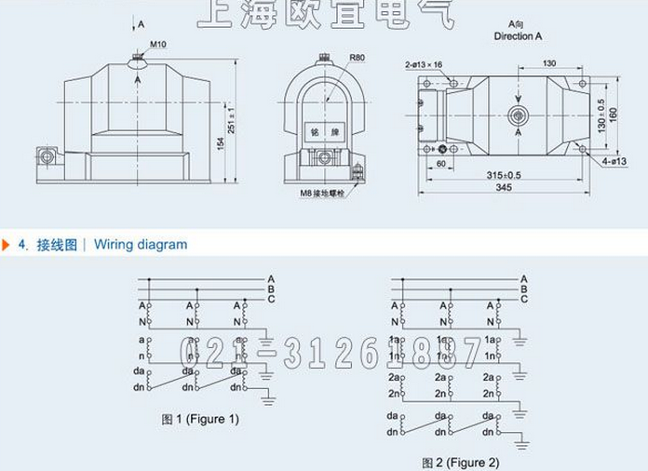
本文地址：http://www.dqdg.cc/JDZX9-6Q,JDZX9-3Q-59.html

